«Физика» пәнінен қорытынды аттестаттауға
дайындық тапсырмалары
А бөлімі

- Физикалық шамалар мен олардың SI жүйесіндегі өлшем бірліктерін сәйкестендіріңіз:
1) электр кедергі, 2) жиілік, 3) күш импульсі
- Ом; с; Н
- Ом; Гц; Н·с;
- В; с; Н·с;
- Ом; Гц; Н·с.
- Дене материялық нүкте деп саналмайды
- Басқару орталығынан ұшақтың қозғалысын бақылағанда
- Ұңғыдан шыққан снаряд ауада ұшқанда
- Бөлшек станокта өңделгенде
- Автомобильдің қозғалыс жылдамдығы есептелгенде
- Сурет бойынша ауырлық күшіне сәйкес келетін номерді таңдаңыз
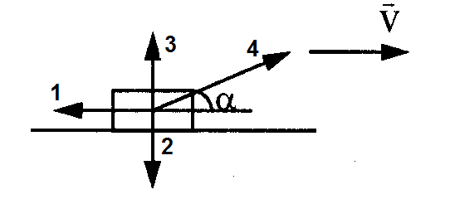
- 1
- 2
- 3
- 4
- Бастапқы фазасы π/3 1 секундтан кейін материялық нүктенің фазасын анықтаңыз. Циклдік жиілігі π/2
- π/4
- 3π/4
- 5π/6
- 7π/6
- Тарту күші 60 кН көтергіш кран жүкті 15 м/с жылдамдықпен бірқалыпты көтергенде өндірілетін қуат.
- 0,4 кВт
- 0,9 кВт
- 4 кВт
- 900кВт
- Абсолюттік шкаласы бойынша дене температурасы 73К. Цельсий шкаласы бойынша дене температурасы
- -238 °С
- 305 °С
- 150 °С
- -200 °С
- 720 кДж энергия көмегімен балқу температурасында балқыған мырыш кесегінің массасы (λ=12·10⁴ Дж/кг)
- 2 кг
- 4 кг
- 5 кг
- 6 кг
- Сұйықтықтың құрылымының сипаттамасы
- Молекулалар арасындағы қашықтық олардың өлшемдерінен өте үлкен, тепе-теңдік күйінің айналасында тербеліп бір орнынан екінші орынға секіріп жүреді; өзара әрекеттесу күштер үлкен
- Молекулалар бір-біріне өте жақын орналасқан, кристалл тор құрайды, тепе-теңдік күй айналасында тербеледі, өзара әрекеттесу күштер үлкен
- Молекулалар арасындағы қашықтық олардың өлшемдерінен өте үлкен, бүкіл көлем бойынша қозғалады, өзара әрекеттесу күштер елеусіз аз
- Молекулалар арасындағы қашықтық олардың өлшемдерінен аз, тепе-теңдік күйінің айналасында тербеліп бір орнынан екінші орынға секіріп жүреді; өзара әрекеттесу күштер үлкен.
- Массасы 50 кг балықшы массасы 7 кг қайықта тұру үшін қайықтың ең кішкентай көлемі
(ρ=1000 кг/м³ , g=10 м/с²)
- 0,57 м³
- 0,0057 м³
- 0,057 м³
- 5,7 м³
- Қыздыру шамы жинағыш линзадан d = 1,5 м арақашықтықта орналасқан, оның кескіні f=0,5 м арақашықтықта орналасқан. Жинағыш линзаның фокустық арақашытығын анықтаңыз
- 37,5 см
- 40 см
- 45,7 см
- 50 см
- Жазық айнада пайда болатын дұрыс кескінді анықтаңыз
А.
B.
C.
D.
- Гамма сәуле шығару дегеніміз...
- гелий атом ядроларының ағыны
- электрондар ағыны
- жоғары жиілікті электромагниттік толқын
- төмен жиілікті электромагниттік толқын
- β-ыдырау реакциясын таңдаңыз (екі дұрыс жауап)
- ${}_{88}^{228}{Ra→{}_{2}^{4}{He+{}_{86}^{226}{Rn}}}$
- ${}_{8}^{16}{О→{}_{-1}^{0}{е+{}_{9}^{16}F}}$
- ${}_{85}^{220}{At→{}_{+1}^{0}{e+{}_{84}^{220}{Po}}}$
- ${}_{90}^{ 232}{Th→{}_{2}^{4}{He+{}_{88}^{228}{Ra}}}$
- ${}_{5}^{11}B$ атомының байланыс энергиясы 73,6 МэВ. Масса ақауын анықтаңыз (c²=931,5 МэВ/м.а.б.)
- 0,029282 а.е.м.
- 0,040690 а.е.м.
- 0,062710 а.е.м.
- 0,079012 а.е.м.
- 13-нөмермен белгіленген аспан сферасының элементі
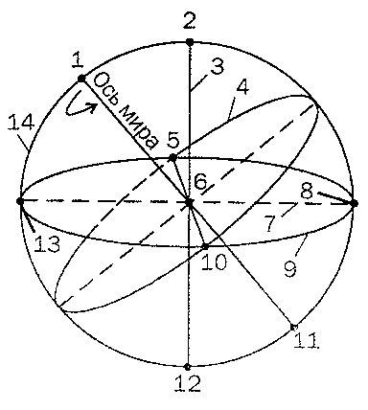
- Зенит
- Надир
- Солтүстік
- Әлемнің оңтүстік полюсі

В бөлімі
- «Америкалық атракционда» арба жерден h₁=15 м биіктіктен бастапқы жылдамдықсыз қозғалысын бастап h₂=1,5м биіктікке дейін күрт төмен түсті.
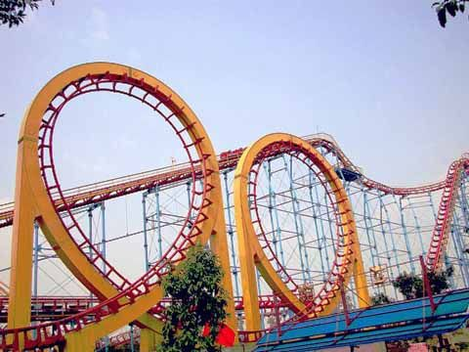
Анықтаңыз:
- Ең жоғары нүктедегі арбаның кинетикалық энергиясын анықтаңыз
_________________________________________ ___________________
- Қозғалыс кезінде арбаның механикалық энергиясы қалай өзгереді?
_____________________________________________________________
- h₁ биіктіктен h₂ биіктікке түскен кездегі арбаның энергия сақталу заңын жазыңыз
______________________________________________________________
- h₂ биіктікте арбаның жылдамдығын анықтаңыз. Үйкелісті ескермеңіз ____________________________________________________________
- Атракциондағы «өлі тұзақтың» радиусы R=10 м. Рельстен ұшып шықпау үшін арба қандай ең кішкентай h_{min} биіктіктен қозғалысын бастау керек?
________________________________________________________________________________________________________________________________
- 20 м/с жылдамдықпен бірқалыпты қозғалып келетін автомобиль 400 км жолға 80 л бензин жұмсайды. Осы кезде автомобиль қозғалтқышы 705 МДж пайдалы жұмыс атқарды. (ρ=710 кг/м³ , q=46·10⁶ Дж/кг)
а) Aвтомобиль қозғалтқышының пайдалы әсер
коэффициентінің формуласын жазыңыз

________________________________________________
i) Бензин жанғанда бөлінетін жылу мөлшерінің
формуласын жазыңыз___________________________
ii) Бензинның массасының формуласын жазып есептеңіз
_______________________________________________________________
iii) Бензин жанғанда бөлінетін жылу мөлшерін есептеңіз
_______________________________________________________________
iv) Автомобильдің ПӘК –ін анықтаңыз ________________________________________________________________
b) Aвтомобиль қуатының формуласын жазыңыз ____________________________________________________________
i) Жүрген жолдың уақытын анықтаңыз______________________________________________________
ii) Автомобильдің қуатын есептеңіз ________________________________________________________________

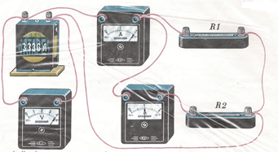
18.

a) Суретте бейнеленген электр тізбегімен танысыңыз (суреттегі көрсеткіштер айқын көрінбейді!)
i) aмперметр мен вольтметрдің жалғау түрін жазыңыз
________________________________________________________________
ii) aмперметрлер мен вольтметрдің көрсетуін жазыңыз
________________________________________________________________
b) екі резисторлардың өзара жалғау түрін жазыңыз
________________________________________________________________
- R₁ резистордың ток күшін анықтаңыз
________________________________________________________________
ii) резисторлардың кедергілерін және жалпы кедергіні есептеңіз
________________________________________________________________
с) ток көзінің қуатын анықтаңыз
________________________________________________________________
d) 10 с ішіндегі электр тогының жұмысын есептеңіз
________________________________________________________________
19.
a) Суретте берілген графикті пайдаланып:
i) Бастапқы жылдамдықтарды анықтаңыз
________________________________________________________________
ii) 6 с ішіндегі соңғы жылдамдықтарды анықтаңыз
________________________________________________________________
iii) Денелердің кездесу уақытын табыңыз
________________________________________________________________
b) Денелердің 6 с ішіндегі үдеулерін есептеңіз
________________________________________________________________
c) v= v(t) тәуелділік теңдеулерін жазыңыз
________________________________________________________________
d) 6 с ішінде денелердің орын ауыстыруын салыстырыңыз
_______________________________________________________________

